- 配合題
(一)請問世界上有哪五大洲?請將圖上代號所代表的洲名稱，寫在填答區的空隔中
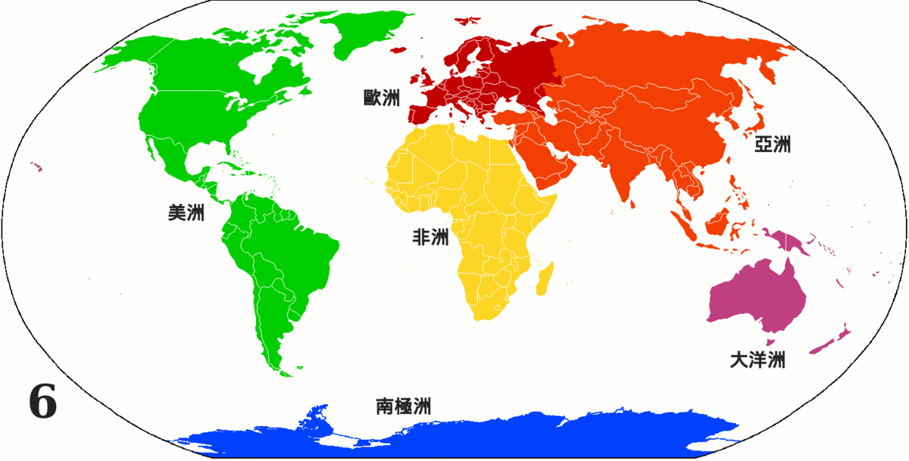
1
2
3
4
5

(二)請將台灣地理位置圖上面所代表的國家和鄰海的名稱，填入填答區的空格中
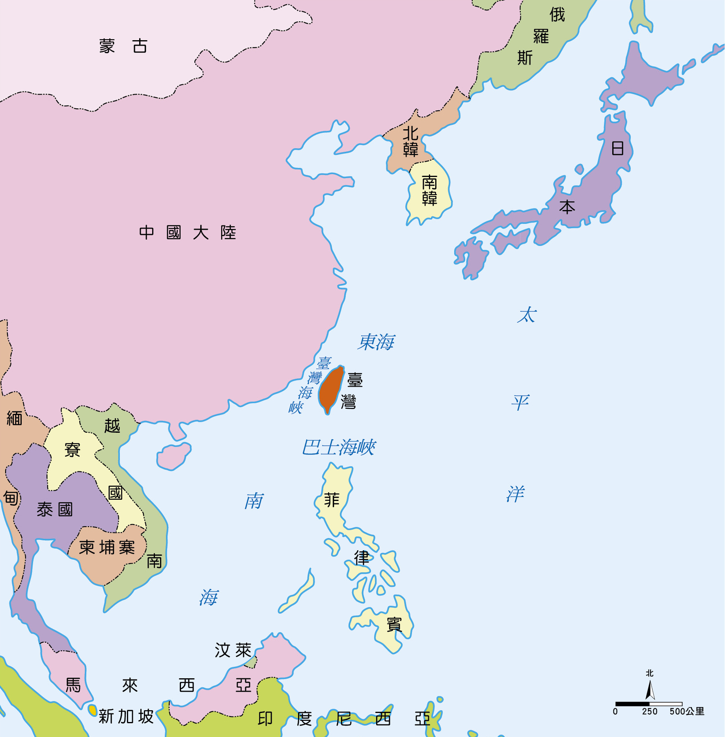

6
7
6
8

10
12

11

9

9
9

填答區：
1. ________________ 2. ________________ 3. ________________ 4. ________________
5. ________________ 6. ________________ 7. ________________ 8. ________________
9. ________________ 10. ________________ 11. ________________ 12. ________________

- 選擇題
  - ( )下列那一個島嶼不屬於台灣地區的範圍(1)琉球群島(2)澎湖群島(3)蘭嶼(4)龜山島
  - ( )關於台灣的重要性敘述，下列哪一個正確?(1)是日本和東南亞的中點 (2)因為氣溫過低，候鳥很少停留 (3)是亞
洲和大西洋的交界
  - ( )小明從台灣搭飛機前往日本玩，途中他較可能經過哪一個海域(1)印度洋 (2)南海 (3)東海 (4)大西洋
  - ( )小芬暑假去花蓮遊玩，站在花蓮的海邊他可以欣賞到哪一個海域的風光(1)太平洋 (2)南海 (3)東海 (4)大西洋
  - ( )北回歸線是下列哪兩個區域的分界線?(1)熱帶和副熱帶氣候 (2)台灣的山地和平原 (3)東半球和西半球 (4)南半
球和北半球
  - ( )下列哪一項為北回歸線通過的地區之一?(1)新北市板橋區 (2)花蓮縣的瑞穗鄉 (3)台南市的永康鄉 (4)苗栗市的
後龍鎮
  - ( )透過經緯度，我們可以判斷當地的什麼資訊 (1)人口多寡 (2)明確位置 (3)風俗習慣 (4)當天天氣
  - ( )國際上以通過下列哪一處的經線訂為0度經線?(1)瑞士天文台 (2)洛杉磯天文台 (3)倫敦格林威治天文臺 (4)香港
天文台
  - ( )關於緯度和氣候之間的敘述，下列哪一項是正確的?(1)緯度越高，氣候越寒冷 (2)緯度越低，氣候越寒冷 (3)緯
度和氣候沒有關係 (4)緯度越高，氣候越炎熱

- 是非題
  - ( )國際上通常以E、W代表北緯、南緯。
  - ( )將地球從中間橫切一半的緯線，稱為赤道
  - ( )北回歸線通過台灣本島
  - ( )經緯線是存在於自然界中的實際分線
  - ( )泰國的普吉島緯度比台灣低，所以天氣比台灣冷
  - ( )0度緯線，將地球分為東西半球
  - ( )如果甲地的緯度是35 °S，這代表甲地位於南半球
  - ( )台灣本島的東邊有全世界最大的海洋太平洋
  - ( )台灣擁有優越的地理位置，侯鳥遷徙常常以台灣為休息站或是過冬的地方。
  - ( )觀察地圖，台灣位於中國大陸的東南方。

- 台灣的五大地形中，請分別舉一個例子
1.山地: 山脈
2.丘陵: 丘陵
3.台地: 台地
4.平原: 平原
5.盆地: 盆地

